ЗАТВЕРДЖЕНО
Рішення виконавчого комітету
Степанківської сільської ради
24.03.2025 року №53

Сільський голова
___________________Ігор ЧЕКАЛЕНКО
«______» _____________________ 2025р.

СХЕМА
САНІТАРНОЇ ОЧИСТКИ
СТЕПАНКІВСЬКОЇ СІЛЬСЬКОЇ
ТЕРИТОРІАЛЬНОЇ ГРОМАДИ

с. Степанки
2025 р.

ЗМІСТ
Паспорт схеми санітарної очистки  Степанківської сільської територіальної громади | 3
Розділ 1. Географічне розташування та природно-кліматичні умови | 4
Розділ 2. Обґрунтування необхідності розроблення схеми санітарної очистки Степанківської сільської територіальної громади | 5
Розділ 3. Вихідні дані | 6
Розділ 4. Паспорт громади | 6-7
Розділ 5. Дані щодо стану системи санітарної очистки  і прибирання громади | 7
Розділ 6. Організація і технологія збирання та транспортування побутових відходів | 7-9
Розділ 7. Методика розрахункових обсягів робіт | 9-10
Розділ 8. Визначення технології прибирання в громаді вулиць, доріг, площ, місць загального користування і відособлених територій | 10
Розділ 9. Контроль за дотриманням даної Схеми,  відповідальність за порушення у сфері поводження з відходами | 10
Розділ 10. Повноваження Степанківської сільської ради у сфері поводження з відходами. | 11
Розділ 11. Графічна частина санітарної очистки  Степанківської сільської територіальної громади | 11-18

ПАСПОРТ схеми санітарної очистки
Степанківської сільської територіальної громади
1. | Назва схеми санітарної очистки | «Схема санітарної очистки Степанківської сільської територіальної громади »
2. | Ініціатор розроблення схеми санітарної очистки | Виконавчий комітет Степанківської сільської ради
3. | Розробник схеми санітарної очистки | Виконавчий комітет Степанківської сільської ради
4. | Нормативно-правова база для розроблення схеми санітарної очистки | -Закону України «Про відходи»;  -Постанови Кабінету Міністрів України «Про затвердження Правил надання послуг з вивезення побутових відходів» від 10.12.2008 р. № 1070;  -Наказу МОЗ України «Про затвердження Державних санітарних норм та правил утримання населених місць» № 145 від 17.03.2011 р.;  -Наказу Міністерства регіонального розвитку, будівництва та житлово-комунального господарства України «Про затвердження Порядку розроблення, погодження та затвердження схем санітарного очищення населених пунктів» від 23.03.2017 № 57;  -Наказу Міністерства з питань житлово-комунального господарства України «Про затвердження Правил визначення норм надання послуг з вивезення побутових відходів» від 30.07.2010 № 259;  -Наказу Міністерства будівництва, архітектури та житлово-комунального господарства України «Про затвердження рекомендацій з розроблення схем санітарної очистки населених пунктів» від 10.01.2006 року № 6;  -Наказ Мінінстерства регіонального розвитку, будівництва та житлово-комунального господарства України «Про затвердження Типових Правил благоустрою території населеного пункту» від 27.11.2017 року № 310.
5. | Термін реалізації схеми санітарної очистки | 2025 р.
Схема санітарної очистки

Степанківської сільської територіальної громади
ЗАГАЛЬНА ПОЯСНЮВАЛЬНА ЗАПИСКА

1. Географічне розташування та природно-кліматичні умови
Степанківська сільська територіальна громада має вигідне географічне розташування. Центром громади є село Степанки, яке розташоване на відстані 20 км від районного центру м. Черкаси шосейним шляхом та 10 км залізницею. Землі Степанкіської сільської ради межують із землями Червонослобідської, Білозірської, Русько – Полянської та Березняківською сільською радою.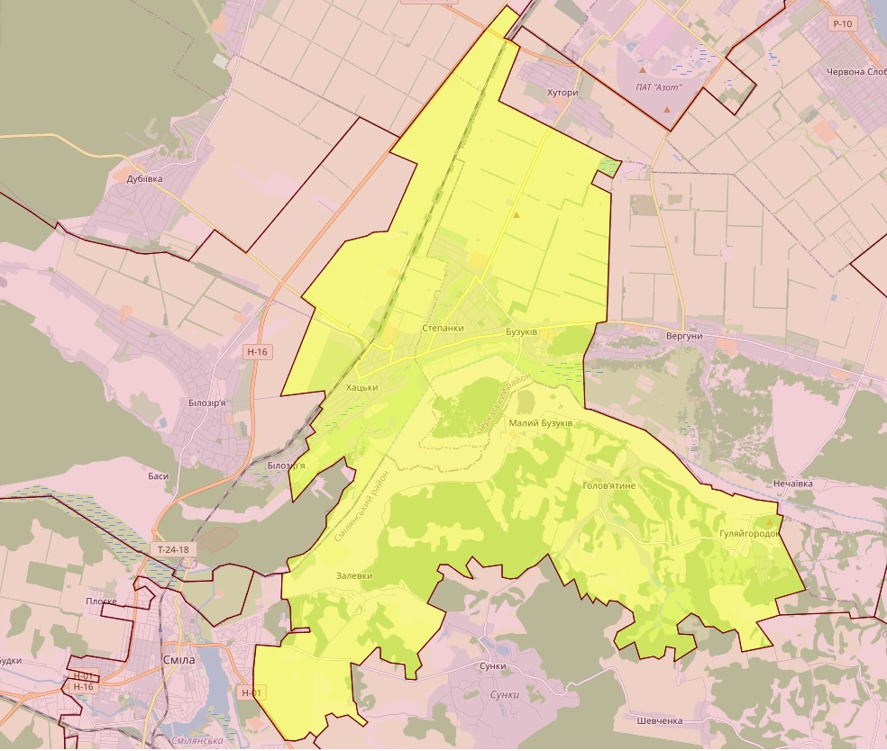

До складу громади входять 7 населених пунктів: с. Хацьки, с. Степанки, с. Бузуків, с. Малий Бузуків, с. Голов’ятине, c. Залевки, с. Гуляйгородок.
Загальна кількість мешканців складає – 7094 осіб (с. Степанки 2445 -особи, с. Хацьки – 2871 особи, с. Бузуків – 529 осіби, с. Малий Бузуків – 232 осіб, с. Голов’ятине – 392 особи, с. Залевки- 553 осіб, с. Гуляйгородок - 72 осіб).
Загальна кількість господарських дворів складає 3770 од. (с. Степанки – 1137 од., с. Хацьки – 1455 од., с. Бузуків –320 од., с. Малий Бузуків – 140 од., с. Голов’ятине – 228 од., с. Залевки – 368 од., с. Гуляйгородок- 122 од.).
Клімат території помірно континентальний. Зима м'яка, з частими відлигами. Літо тепле, в окремі роки спекотне. Переважаючими вітрами є західні та північно - західні при середній швидкості 3-8 м/с. Середні температури січня - 5,9°С, липня + 20,1°С. Середньорічна температура становить + 7,3°С. Річна кількість опадів становить 480 - 520 мм. Кількість днів з опадами досягає 130 - 150 днів на рік. Серед несприятливих та стихійних метеорологічних явищ частими є посухи, грози, град, зливові опади, сильний вітер, туман, ожеледь.
Рельєф в межах Степанківської сільської територіальної громади – переважно рівнинний.

2. Обґрунтування необхідності розроблення схеми санітарної очистки
Степанківської сільської територіальної громади

Розроблення схеми санітарної очистки Степанківської сільської територіальної громади (далі – громада) спрямоване на реалізацію державної захисту життя і здоров’я населення селища від негативного впливу зумовленого забрудненням навколишнього природного середовища, досягнення гармонійної взаємодії людини і природи.
Використання застарілих технологій виробництва та обладнання, низький рівень експлуатації існуючих природоохоронних об’єктів, низькій рівень екологічної свідомості населення призвели до значної деградації довкілля, надмірного забруднення поверхневих вод та земельних ресурсів, нагромадження у великій кількості відходів життєдіяльності людини, як в країні в цілому, так і в селах.
Як рідкі, так і тверді відходи погіршують умови проживання населення, забруднюють довкілля, негативно впливають на санітарний стан населених пунктів та здоров'я людей. Фекалії, гній, сеча, рештки продуктів, трупи тварин, розкладаючись, виділяють смердючі гази. Крім того, вони містять патогенні мікроорганізми і є небезпечними в епідемічному відношенні.
Отже, раціональна очистка населеного пункту від відходів є одним із найважливіших заходів у справі санітарної охорони ґрунту, води і повітря, невід'ємним елементом впорядкування населеного пункту і одним з основних заходів профілактики кишкових інфекцій і глистяних інвазій, а тому вирішення проблеми санітарної очистки села приведе до поліпшення екологічної ситуації, сприятиме захисту життя і здоров’я його населення.

3.Вихідні дані
Схема санітарної очистки території громади розроблено згідно:
-Закону України «Про відходи»;
-Постанови Кабінету Міністрів України «Про затвердження Правил надання послуг з вивезення побутових відходів» від 10.12.2008 р. № 1070;
-Наказу МОЗ України «Про затвердження Державних санітарних норм та правил утримання населених місць» № 145 від 17.03.2011 р.;
-Наказу Міністерства регіонального розвитку, будівництва та житлово-комунального господарства України «Про затвердження Порядку розроблення, погодження та затвердження схем санітарного очищення населених пунктів» від 23.03.2017 № 57;
-Наказу Міністерства з питань житлово-комунального господарства України «Про затвердження Правил визначення норм надання послуг з вивезення побутових відходів» від 30.07.2010 № 259;
-Наказу Міністерства будівництва, архітектури та житлово-комунального господарства України «Про затвердження рекомендацій з розроблення схем санітарної очистки населених пунктів» від 10.01.2006 року № 6;
-Наказ Мінінстерства регіонального розвитку, будівництва та житлово-комунального господарства України «Про затвердження Типових Правил благоустрою території населеного пункту» від 27.11.2017 року № 310.

4. Паспорт громади
Всього населених пунктів - 7 - села Степанки, Бузуків, Хацьки, Зелевки, Малий Бузуків, Голов’ятине, Гуляйгородок.

Назва об'єкта утворення побутових відходів | Показник
Житлові будинки із них:
Багатоквартирні житлові будинки | 12
Двох квартині житлові будинки | 5
Будинки приватного сектору | 3770
Кількість вулиць села  Провулки | 60  12
кількість мешканців таких будинків | 7094
Кількість контейнерів встановлених на вулицях приватного сектору | 0
Підприємства, установи та організації:
Виробничі підприємства | ____
ФАП | 5
Амбулаторія | 2
Заклади освіти | 6
Автостанція | 0
Підприємства торгівлі:
Магазини | 29
Підприємства громадського харчування | 3
Аптеки | 4
Ринки | 0

5. Дані щодо стану системи санітарної очистки
і прибирання громади

Видалення побутових відходів в громаді проводять шляхом його вивозу за межі населеного пункту за допомогою відповідного транспорту в спеціально відведені місця.
Отже очистка громади полягає у плановому збиранні, тимчасовому зберіганні, видаленні й утилізації відходів. Робити проводяться в найкоротші строки і регулярно. Кожний з цих заходів до мінімуму зводить можливість контакту людини з відходами, починаючи з моменту їх збирання і до вивезення та утилізації. Усі процеси по можливості максимально механізуваться.

6.Організація і технологія збирання та транспортування побутових відходів

6.1. Збирання побутових відходів в громаді здійснюється з територій:
- загального користування;
- прибудинкових;
- агропідприємств, установ, організацій, громадян та закріплених за ними територій;
- об’єктів, розташованих на вищевказаних територіях.
6.2. Збирання побутових відходів здійснюється за безконтейнеpним методом шляхом використання найбільш ефективних і безпечних технологій за мінімальних економічних витрат, найбільш вигідних для громади схем і методів збирання і перевезення побутових відходів, з урахуванням щільності забудови, розміщення сміттєзвалищ, у порядку, визначеному законом та методом збору та вивезення сміття з контейнерних майданчиків.
6.3. Безконтейнерному методу для перевезення побутових відходів надано перевагу через відсутність та нерентабельність використання спеціалізовано транспорту (тих які мають пристрій для захвату контейнерів). Завантаження побутових відходів у спецавтотранспорт здійснюють безпосередньо мешканці будинків, або працівники підприємства що здійснюють перевезення (за попередньою угодою).
6.4. Для збирання побутових відходів власники використовують поліетиленові пакети, мішки ємністю та міцністю, яка б забезпечувала можливість їхнього транспортування без пошкодження та можливості просипання побутових відходів.
6.5. Періодичність збирання та вивезення побутових відходів у житловій забудові визначається з огляду на чисельність населення, норми накопичення і терміну їх зберігання.
6.6.На території місць загального користування (зупинках громадського транспорту, у садах, парках, біля входів до магазинів, підприємств громадського харчування (бари, кафе, їдальні тощо), побутового обслуговування, культурно-розважальних закладів, навчальних та лікувально-профілактичних закладів, біля входів в офіси, організацій, установи і підприємства тощо) встановлюються урни. Урни очищуються від побутових відходів протягом дня в міру їх наповнення.
6.7.Відходи, що знаходяться на території села і не мають власника або власник яких невідомий (безхазяйні відходи), є власністю територіальної громади села Порядок їх збирання та вивезення визначається правилами благоустрою села.
6.8. Перевезення побутових відходів здійснюється спеціально обладнаними для цього автотранспортними засобами відповідно до чинного законодавства.
6.9. Суб’єкти господарювання, що здійснюють вивезення побутових відходів, зобов’язані забезпечити матеріально-технічну базу: для їх вивезення.
6.10. Спеціально відведені для тимчасового зберігання земельні ділянки огороджуються та утримуються з дотриманням вимог санітарних норм при поводженні з відходами.
6.11.Вчасне коригування графіків вивезення побутових відходів, періодичності вивезення, та схем руху проводиться виконавчим комітетом сільської ради або комунальним підприємством (якщо таке створено) з обов’язковим погодженням з виконкомом сільської ради.
6.12. Зібрані побутові відходи перевозять за планово-регулярною подвірною системою або за заявкою. За планово-регулярною системою побутових відходів перевозяться з території обслуговування на договірних засадах, без спеціальних замовлень, з установленою періодичністю, за чітким маршрутним графіком. За заявочною системою перевозять негабаритні відходи, будівельні відходи, для здійснення перевезення побутових відходів за заявочною системою власник житла або представник підприємства звертається до послуг підприємства, що здійснює зазначений вид діяльності, при накопиченні не запланованого угодою об’єму побутових відходів. При цьому розрахунки проводяться одноразово за перевезений обсяг побутових відходів.
6.13.Учасники угод (договорів) періодично уточнюють обсяги робіт з перевезення побутових відходів.
6.14.Основою для встановлення режиму перевезення побутових відходів є загальна кількість відходів, відстань до місць обслуговування, тип спецавтотранспорту та його продуктивність, необхідність обов’язкового дотримання графіку перевезення побутових відходів.
6.15.Маршрут спецавтотранспорту відображається у вигляді схеми його переміщення з послідовно переліченими адресами домоволодінь або підприємств, вказаною кількістю пунктів збирання побутових відходів, періодичністю перевезення за днями тижня, а також докладним розкладом руху за часом.
6.16.При перевезенні побутових відходів не повинно забруднюватися навколишнє середовище.

7. Методика розрахункових обсягів робіт

Вивіз побутових відходів проводиться безконтейнерним методом, подвірно.
Для вивезення твердих відходів за безконтейнерною схемою жителі сіл Степанки, Бузуків, Хацьки, Залевки, Голов’ятино, Малий Бузуків, Гуляйгородок зобов'язані І і ІІІ неділя місяця виставити біля двору (забороняється виставляти на дорозі чи тротуарах) закриті ємкості (мішки, кульки, пакети ітп.) з відходами (побутові відходи) загальною місткістю не більш як 0,01 куб. метра. на особу. Ємкості (мішки, кульки, пакети ітп.), в яких виставляються тверді побутові відходи, не повертаються і вважаються побутовими відходами. Вага одної ємкості (мішка, кулька, пакета ітп.) із побутовими відходами не повинна перевищувати 15 кг.
Всі відходи вивозяться за адміністративні межі Степанківської сільської ради відповідно до вимог санітарно-епідеміологічного законодавства у спеціально відведені місця для подальшої їх переробки та/або утилізації.
Завантаження відходів здійснюється: твердих – виконавцем таких робіт; великогабаритних і ремонтних - за домовленістю сторін.
Розрахунковим періодом є календарний місяць. Замовник послуг по вивезенню побутових відходів зобов’язаний оплатити за надані послуги до 20 числа місяця, який йде за місяцем в якому надавалися послуги.
У разі зміни вартості послуги по вивезенню побутових відходів споживачів таких послуг повідомляють не пізніше ніж за 30 днів до введення (зміни) таких тарифів із зазначенням причини і відповідних обґрунтувань, за взаємною згодою.
Послуги з вивезення побутових відходів вважається наданою замовникові, якщо в громаді відбулося вивезення побутових відходів від населення і замовник не склав відповідний акт-претензію про ненадання таких послуг.

8.Визначення технології прибирання в громаді вулиць, доріг, площ, місць загального користування, і відособлених територій

Прибирання в громаді вулиць, доріг, площ, місць загального користування, і відособлених територій здійснюється за допомогою механічних знарядь праці (лопат, граблів, віників тощо) та відповідної техніки (трактори, грейдери тощо) форма і призначення яких, визначається видом роботи та сезоном в який вона проводиться,
Прибирання території по Степанківській раді здійснює робоча група з благоустрою та придбання необхідного інвентарю забезпечує орган виконавчого комітету сільської ради або з яким укладено угоду про виконання таких робіт.

9. Контроль за дотриманням даної Схеми,
відповідальність за порушення в сфері поводження з відходами

Контроль за дотриманням даної Схеми здійснюють у межах їх компетенції:
- виконавчий комітет сільської ради;
- санітарно-епідеміологічна служба;
- підприємства та організації, які надають послуги з утримання будинків та прибудинкових територій.
У порядку, визначеному законодавством України, винні особи несуть встановлену законом адміністративну та кримінальну відповідальність за:
- порушення законодавства, що регулює питання складування, зберігання, розміщення, транспортування, утилізації, ліквідації та використання промислових та побутових відходів;
- порушення правил благоустрою території села у частині поводження з відходами;
- порушення природоохоронного законодавства;
У випадках, визначених законодавством, винні особи можуть нести і інші види відповідальності, що встановлені законом.
Суперечності, що виникають в сфері поводження з відходами, вирішуються у порядку, встановленому законом.

10. Повноваження Степанківської сільської ради у сфері поводження з відходами
Степанківська сільська рада у сфері поводження з відходами забезпечує:
- виконання вимог законодавства про відходи;
- розроблення та затвердження схеми санітарного очищення населених пунктів;
- здійснення контролю за раціональним використанням та безпечним поводженням з відходами на своїй території;
- розробка заходів по ліквідації несанкціонованих і неконтрольованих звалищ відходів;
- сприяння роз’ясненню законодавства про відходи серед населення, створення необхідних умов для стимулювання залучення населення до збирання і заготівлі окремих видів відходів як вторинної сировини;
- надання дозволу на відведення на території сільської ради місць чи об’єктів для зберігання та захоронення відходів.

11. Графічна частина санітарної очистки
Степанківської сільської територіальної громади
(додається)

Сільський голова Ігор ЧЕКАЛЕНКО

